**Федеральный государственный образовательный**

**стандарт дошкольного образования (ФГОС ДО)**

**(памятка для родителей)**

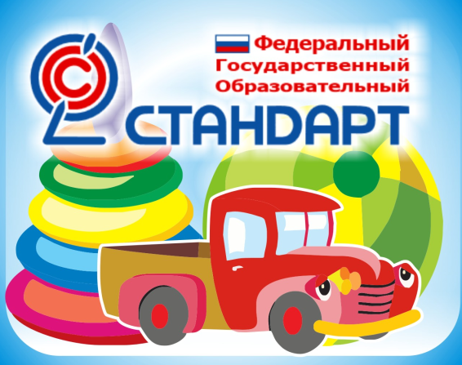

ФГОС ДО утвержден Приказом Министерства образования и науки РФ от 17 октября 2013 г. № 1155.

Основан на ФЗ № 273от 29.12.2012г *«Об образовании в Российской Федерации».*

Дошкольное образование становится уровнем общего образования наряду с начальным, основным и средним общим образованием *(ст. 10, ч.4)*.

Федеральные государственные образовательные стандарты утверждаются для всех уровней общего образования *(ст. 5, ч.3)*, в том числе для дошкольного.

Стандарт разработан на основе:

* Конституции РФ
* Законодательства РФ
* Конвенции ООН о правах ребёнка

Определение ФГОС ДО – это совокупность государственных гарантий получения бесплатного доступного качественного образования посредством:

* расширения возможностей развития личностного потенциала и способностей каждого ребёнка дошкольного возраста;
* обеспечения условий здорового образа жизни и безопасности ребёнка;
* приобщения детей через соответствующие их индивидуально-возрастным особенностям виды деятельности к социокультурным нормам, традициям семьи, общества и государства;
* развития интереса и мотивации детей к познанию мира и творчеству;
* реализации вариативных образовательных программ;
* соблюдения прав ребёнка, родителей и других участников образовательного процесса

Стандарт утверждает основные принципы дошкольного образования:

* полноценное проживание ребёнком всех этапов детства, амплификация (обогащентие) детского развития;
* построение образовательной деятельности на основе индивидуальных особенностей каждого ребёнка;
* содействие и сотрудничество детей и взрослых, признание ребёнка полноценным участником *(субъектом)*
* образовательных отношений;
* поддержка инициативы детей в различных видах деятельности;
* сотрудничество Организации с семьёй;
* приобщение детей к социокультурным нормам, традициям семьи, общества и государства;
* формирование познавательных интересов и познавательных действий ребёнка в различных видах деятельности;
* возрастная адекватность дошкольного образования соответствие условий, требований, методов возрасту и особенностям развития);
* учёт этнокультурной ситуации развития детей.

Цели стандарта:

1. Повышение социального статуса дошкольного образования.
2. Обеспечение государством равенства возможностей для каждого ребёнка в получении качественного дошкольного образования.
3. Обеспечение государственных гарантий уровня и качества дошкольного образования на основе единства обязательных требований к условиям реализации образовательных программ дошкольного образования, их структуре и результатам их освоения.
4. Сохранение единства образовательного пространства РФ относительно уровня дошкольного образования.

Стандарт устанавливает требования, обязательные при реализации Программы:

- к структуре Программы и её объёму;

- к условиям реализации Программы, включающим требования к психолого-педагогическим, кадровым, финансовым условиям и к предметно-пространственной среде;

- к результатам освоения Программы, представленным в виде целевых ориентиров дошкольного образования.

Структура ООП включает три основных раздела:

1. Целевой
2. Содержательный
3. Организационный

В каждом разделе отражается обязательная часть и часть, формируемая участниками образовательного процесса.

Требования к условиям реализации ООП:

* психолого-педагогические условия
* развивающая предметно-пространственная среда
* кадровые условия
* материально-технические условия
* финансовые условия

Результаты освоения ООПДО понимаются только как целевые ориентиры для всех участников образовательных отношений.

Целевые ориентиры не подлежат непосредственной оценке, в том числе, в виде педагогической диагностики.

Понятие ФГОС *(англ. standart – норма, образец)* – *«образец, эталон, модель, принимаемые за исходные для сопоставления с ними др. подобных объектов».*

Содержание Программы должно обеспечивать развитие личности, мотивации и способностей детей в различных видах деятельности и охватывать следующие структурные единицы, представляющие определенные направления развития и образования детей (далее - образовательные области):

* социально-коммуникативное развитие;
* познавательное развитие;
* речевое развитие;
* художественно-эстетическое развитие;
* физическое развитие.



Конкретное содержание указанных образовательных областей зависит от возрастных и индивидуальных особенностей детей, определяется целями и задачами Программы и может реализовываться в различных видах деятельности (общении, игре, познавательно-исследовательской деятельности - как сквозных механизмах развития ребенка):

* **в младенческом возрасте (2 месяца - 1 год)** - непосредственное эмоциональное общение с взрослым, манипулирование с предметами и познавательно-исследовательские действия, восприятие музыки, детских песен и стихов, двигательная активность и тактильно-двигательные игры;
* **в раннем возрасте (1 год - 3 года)** - предметная деятельность и игры с составными и динамическими игрушками; экспериментирование с материалами и веществами (песок, вода, тесто и пр.), общение с взрослым и совместные игры со сверстниками под руководством взрослого, самообслуживание и действия с бытовыми предметами-орудиями (ложка, совок, лопатка и пр.), восприятие смысла музыки, сказок, стихов, рассматривание картинок, двигательная активность;
* **для детей дошкольного возраста (3 года - 8 лет)** - ряд видов деятельности, таких как игровая, включая сюжетно-ролевую игру, игру с правилами и другие виды игры, коммуникативная (общение и взаимодействие со взрослыми и сверстниками), познавательно-исследовательская (исследования

объектов окружающего мира и экспериментирования с ними), а также восприятие художественной литературы и фольклора, самообслуживание и элементарный бытовой труд (в помещении и на улице), конструирование из разного материала, включая конструкторы, модули, бумагу, природный и иной материал, изобразительная (рисование, лепка, аппликация), музыкальная (восприятие и понимание смысла музыкальных произведений, пение, музыкально-ритмические движения, игры на детских музыкальных

инструментах) и двигательная (овладение основными движениями) формы активности ребенка.

Объем обязательной части Программы рекомендуется не менее 60% от ее общего объема; части, формируемой участниками образовательных отношений, не более 40%.

Документ ориентирует на взаимодействие с родителями: родители должны участвовать в реализации программы, в создании условий для полноценного и своевременного развития ребенка в дошкольном возрасте, чтобы не упустить важнейший период в развитии его личности. Родители должны быть активными участниками образовательного процесса, участниками всех проектов, независимо от того, какая деятельность в них доминирует, а не просто сторонними наблюдателями.

В соответствии с ФГОС ДО Организация обязана:

* + информировать родителей (законных представителей) и общественность относительно целей дошкольного образования, общих для всего образовательного пространства Российской Федерации, а также о Программе, и не только семье, но и всем заинтересованным лицам, вовлечённым в образовательную деятельность;
  + обеспечить открытость дошкольного образования;
  + создавать условия для участия родителей (законных представителей) в образовательной деятельности;
  + поддерживать родителей (законных представителей) в воспитании детей, охране и укреплении их здоровья;
  + обеспечить вовлечение семей непосредственно в образовательную деятельность, в том числе посредством создания образовательных проектов совместно с семьёй на основе выявления потребностей и поддержки образовательных инициатив семьи;
  + создавать условия для взрослых по поиску, использованию материалов, обеспечивающих реализацию Программы, в том числе в информационной среде, а также для обсуждения с родителями (законными представителями) детей вопросов, связанных с реализацией Программы.

